S
TC-EDC/Jan15/19
ORIGINAL: Inglés
FECHA: 1 de septiembre de 2014
UNIÓN INTERNACIONAL PARA LA PROTECCIÓN DE LAS OBTENCIONES VEGETALES
Ginebra
COMITÉ DE REDACCIÓN AMPLIADO
Ginebra, 7 y 8 de enero de 2015
REVISIÓN PARCIAL DE LAS DIRECTRICES DE EXAMEN DE LA BUDDLEJA (DOCUMENTO TG/263/1)
Documento preparado por la Oficina de la Unión
Descargo de responsabilidad: el presente documento no constituye
un documento de política u orientación de la UPOV
En su cuadragésima séptima sesión celebrada en Naivasha (Kenya), del 19 al 23 de mayo de 2014, el Grupo de Trabajo Técnico sobre Plantas Ornamentales y Árboles Forestales examinó una revisión parcial de las directrices de examen de la buddleja sobre la base de los documentos TG/263/1 y TWO/47/25 “Partial Revision of the Test Guidelines for Buddleja (Document TG/263/1)”, y propuso efectuar una revisión de las directrices de examen de la buddleja según se indica a continuación (véanse los párrafos 66 y 68 del documento TWO/47/28 “Report”):

- Carácter 21: cambiar "Cáliz: longitud" por "Tubo de la corola: longitud"

- Desplazar el carácter 21 modificado: "Tubo de la corola: longitud" para colocarlo después del actual carácter 22 "Cáliz: pubescencia";

- Modificar el capítulo 8.1: "Ilustración general de la flor".

Las revisiones propuestas figuran en el Anexo del presente documento.

[Sigue el Anexo]

Carácter 21: “Cáliz: longitud”

Texto actual:

21. |  | Calyx: length | Calice : longueur | Kelch: Länge | Cáliz: longitud
QN | (c) | short | court | kurz | corta | Huimoon, Morning Mist | 1
 |  | medium | moyen | mittel | media | Masquerade | 2
 |  | long | long | lang | larga | White Ball | 3

Nuevo texto propuesto:

21. |  | Corolla tube: length | Tube de la corolle : longueur | Kronröhre: Länge | Tubo de la corola: longitud
QN | (c) | short | court | kurz | corta | Huimoon, Morning Mist | 1
 |  | medium | moyen | mittel | media | Masquerade | 2
 |  | long | long | lang | larga | White Ball | 3

Se propone colocar el carácter 21 modificado "Tubo de la corola" después del actual carácter 22: "Cáliz: pubescencia".

Se propone modificar el capítulo 8.1 "Ilustración general de la flor" de la siguiente manera:

Ilustración actual:
Lóbulos de la corola

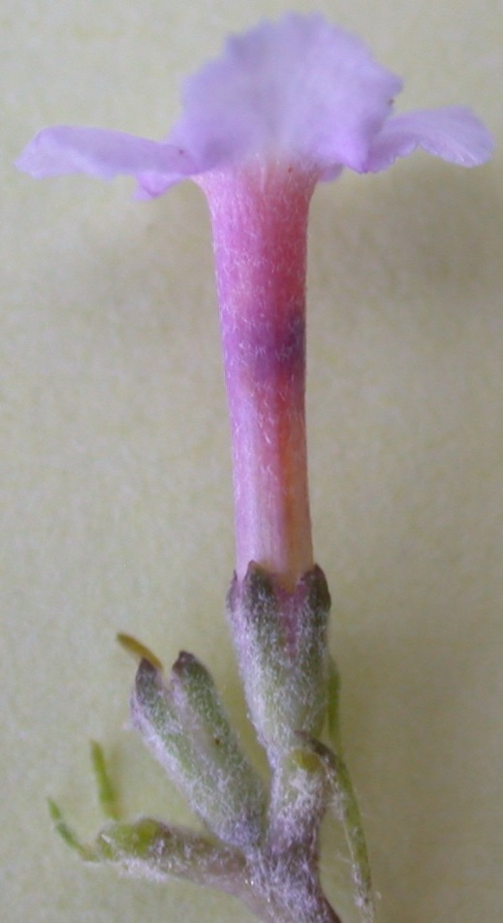
Cáliz

Garganta de la corola

Nueva ilustración propuesta:

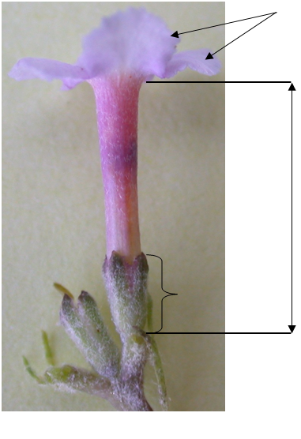
Tubo de la corola
Lóbulos de la corola

Cáliz

[Fin del Anexo y del documento]

